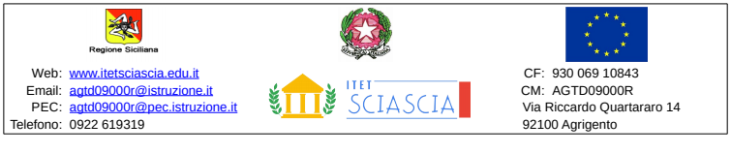
AL DIRIGENTE SCOLASTICO dell’I.T.E.T. “L.Sciascia” di Agrigento

DICHIARAZIONE DI PARTECIPAZIONE ASSEMBLEA SINDACALE
(comma 9 dell’articolo 30 dell’Ordinanza Ministeriale n. 234 del 5 dicembre 2023)

OGGETTO: INDIZIONE ASSEMBLEA SINDACALE TERRITORIALE A DISTANZA DEL PERSONALE DOCENTE IN DATA 24/04/2024 – FGU-GILDA-UNAMS - AGRIGENTO

Il/La sottoscritto/a ______________________________________________________________ in servizio

presso codesta Istituzione Scolastica in qualità di ____________________________ con contratto a

tempo /indeterminato, vista la comunicazione N. 148 del 19/04/2024

DICHIARA

la propria adesione all’Assemblea Sindacale, che si terrà in data 24 aprile 2024 e si svolgerà dalle ore 12:00 alle ore 14:00

Agrigento, lì ___________________ FIRMA

